ATIVIDADES DE DANÇA

Professora: Mariana Cristina de Oliveira Silva

10 horas.

Bom dia!

1. As atividades de dança deverão ser feitas as quintas- feiras;

* 1.1 Antes de começar os alunos deverão se alongar conforme mostra a figura abaixo;

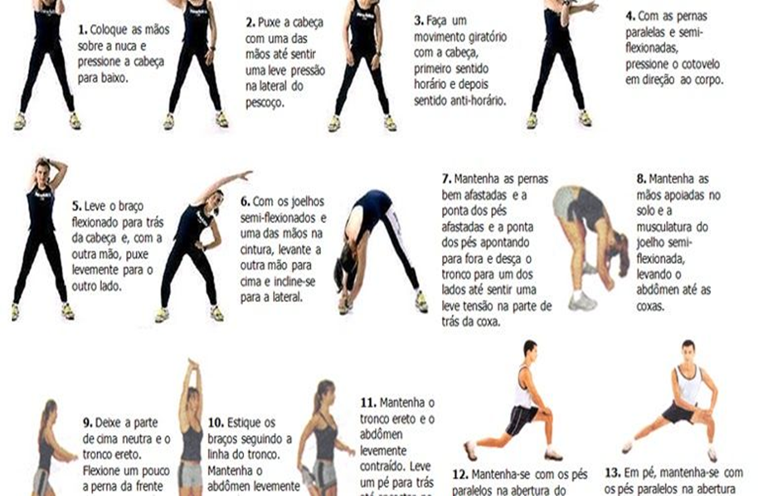

2. Neste mês de julho vamos retomar a coreografia da musica: Dança do Canguru – Aline Barros

Dança do Canguru

[Aline Barros](https://www.google.com/search?q=Aline+Barros&stick=H4sIAAAAAAAAAONgVuLSz9U3MCpKrjRIWsTK45iTmZeq4JRYVJRfDAB-p4YUHQAAAA&sa=X&ved=2ahUKEwjrtfmn5YbqAhV0F7kGHXhmA4MQMTAAegQICxAF)

Levanta a guarda e prepara como quem fosse lutar  
Vai dando passos pra frente pra conquistar o lugar  
Olha pro lado, olha pro outro  
E vai girando, girando ôôô  
Olha pro lado, olha pro outro  
E vai girando, girando  
Dança comigo êô

Para direita, pulando, pulando, pulando eu vou  
Para esquerda pulando, pulando, pulando eu vou  
E para trás (eu vou)  
E para frente (eu vou)  
Eu vou pulando, pulando, pulando  
Como canguru  
Uh uh uh  
O meu amigo canguru  
Uh uh uh  
Pulando como canguru  
Uh uh uh  
O meu amigo canguru  
Uh uh uh

Levanta a guarda e prepara como quem fosse lutar  
Vai dando passos pra frente pra conquistar o lugar  
Olha pro lado, olha pro outro  
E vai girando, girando ôôô  
Olha pro lado, olha pro outro  
E vai girando, girando  
Dança comigo êô

Para direita, pulando, pulando, pulando eu vou  
Para esquerda pulando, pulando, pulando eu vou  
E para trás (eu vou)  
E para frente (eu vou)  
Eu vou pulando, pulando, pulando  
Como canguru  
Uh uh uh  
O meu amigo canguru  
Uh uh uh  
Pulando como canguru  
Uh uh uh  
O meu amigo canguru  
Uh uh uh

Todo mundo pulando, todo mundo pulando  
Todo mundo pu pu pu pu pulando  
Todo mundo pulando, todo mundo pulando  
Todo mundo pulando

Para direita, pulando, pulando, pulando eu vou  
Para esquerda pulando, pulando, pulando eu vou  
E para trás (eu vou)  
E para frente (eu vou)  
Eu vou pulando, pulando, pulando  
Como canguru  
Uh uh uh  
O meu amigo canguru  
Uh uh uh  
Pulando como canguru  
Uh uh uh  
O meu amigo canguru  
Uh uh uh  
O meu amigo canguru

**2.1 A coreografia deve seguir a linha do vídeo abaixo;**

**OBS: As crianças já começaram em sala.**

**https://g.co/kgs/W8Ga1r  
O vídeo também será postado no grupo juntamente com a musica.**

ATIVIDADES DE ACOMPANHAMENTO DE MATEMATICA

Professora: Maria de Lourdes M. Figueiredo

12horas.



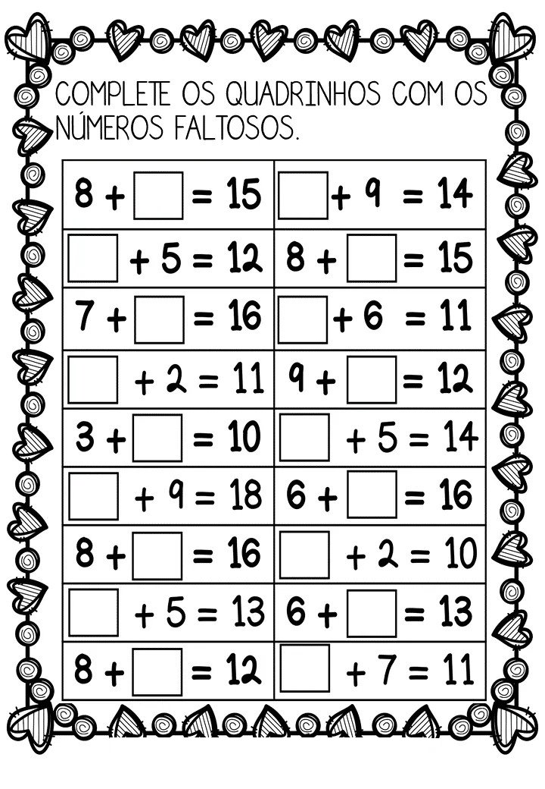

ATIVIDADE 2

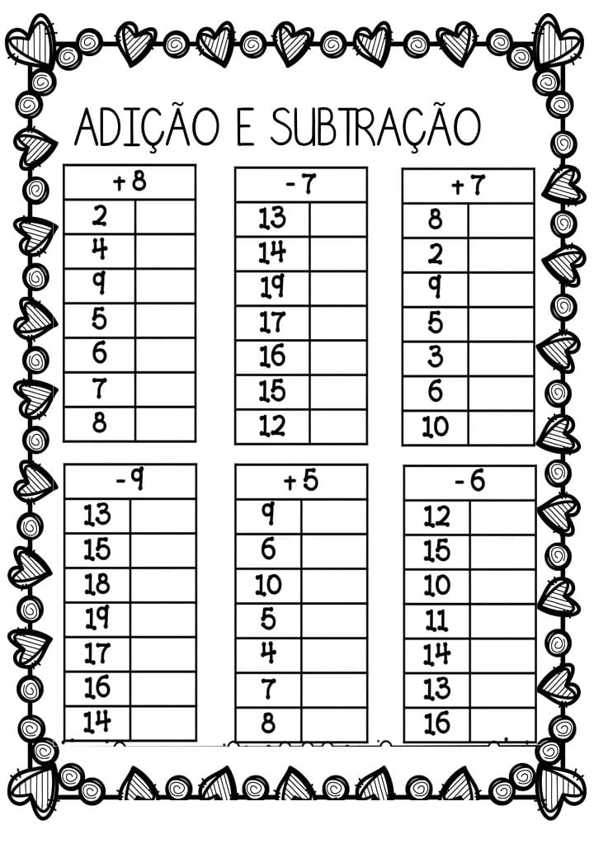

ATIVIDADE 3

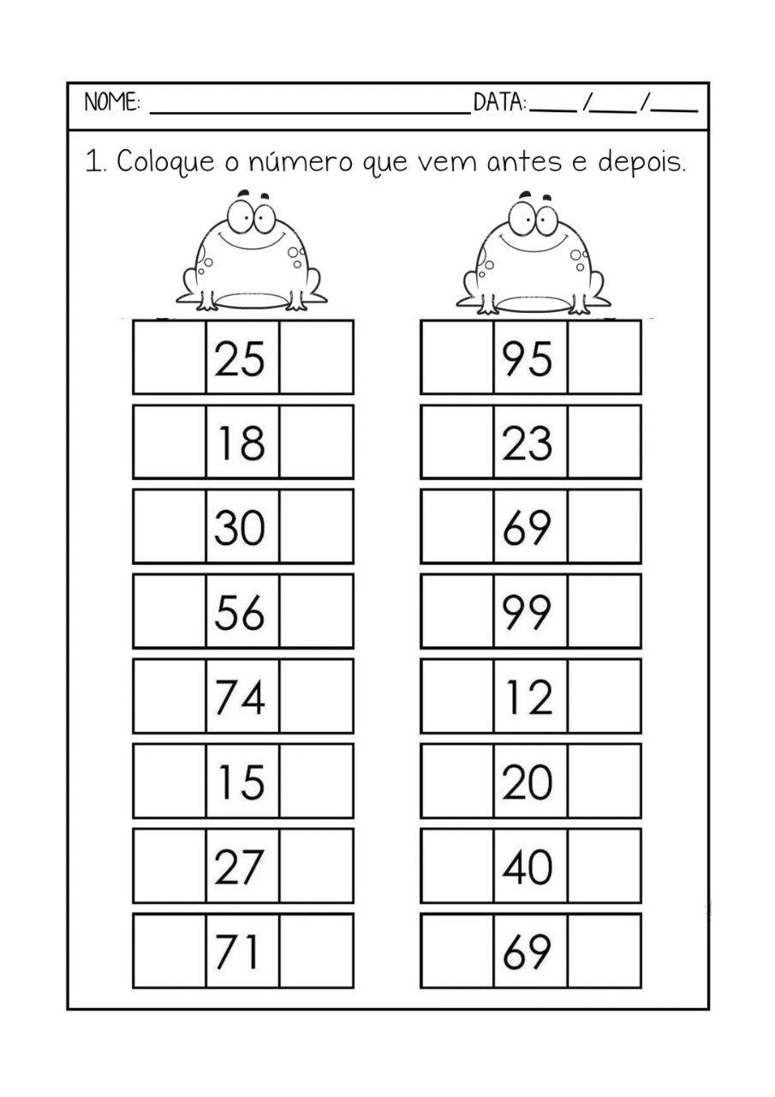

ATIVIDADE 4

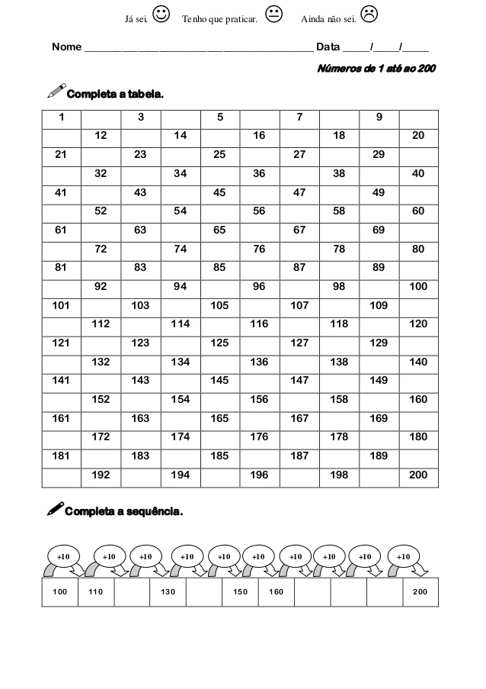

ATIVIDADE 5

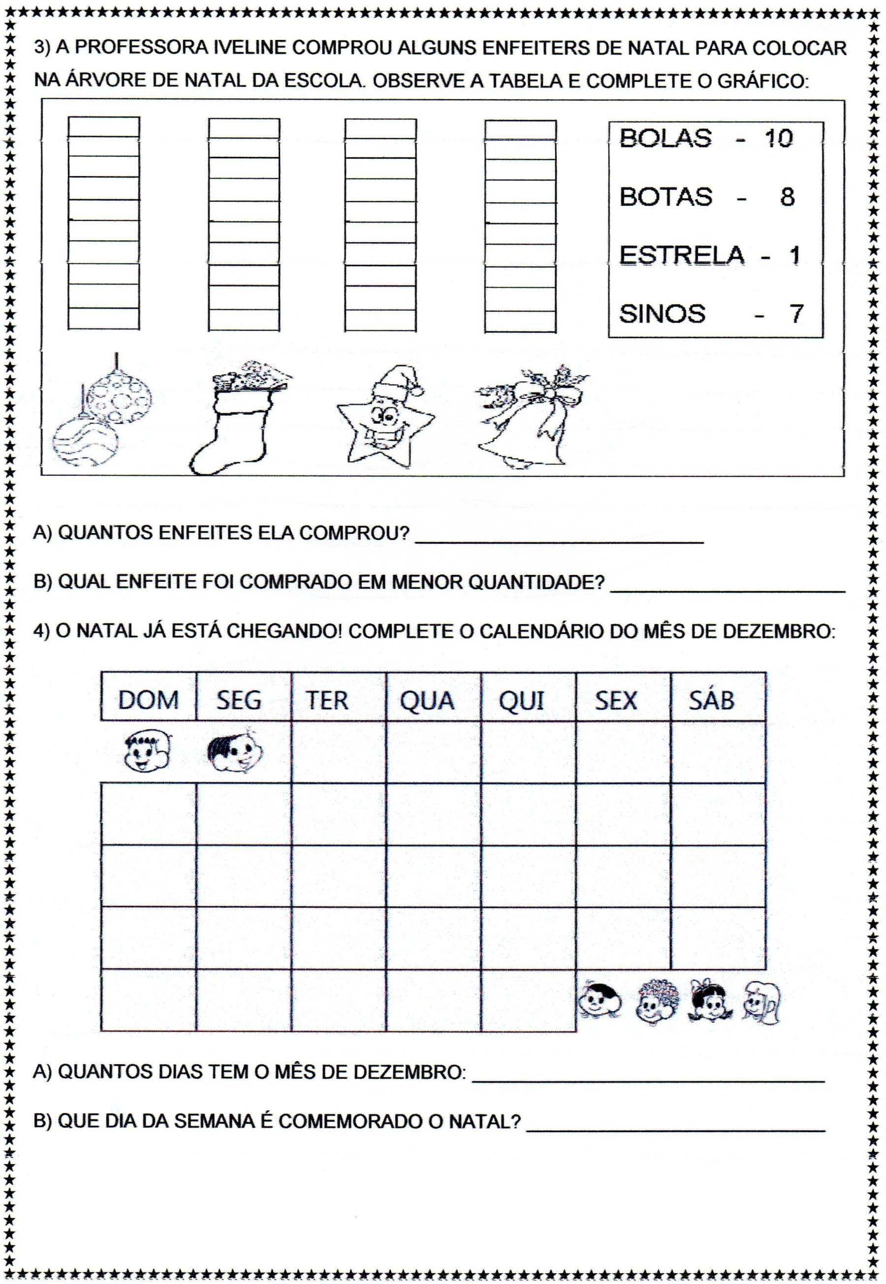

ATIVIDADES DE LEITURA E ACOMPANHAMENTO DE PORTUGUÊS

Professora: Fábia Roberta Neto faria / Natalia Rodrigues.

15horas.

